**Totalizadores das movimentações de caixa**

Sumário

1) Quadro de revisões 2

2) Descrição do Processo 3

3) Pré-condições 3

4) Tela 3

5) Campos 3

6) Regras de Negócio 4

7) Critérios de Aceitação 5

## Quadro de revisões

|  |  |  |  |
| --- | --- | --- | --- |
| **Data** | **Versão** | **Descrição** | **Autor** |
| 08/04/2021 | 1.0 | Criação do Documento | Karen Macambira |

## Descrição do Processo

**Como** analista financeiro do cash & bank

**Eu** preciso exportar as movimentações de caixa

**Para** gerenciar o fluxo diário de caixa da Volvo.

## Pré-condições

|  |  |
| --- | --- |
| **PRC** | **Descrição** |
| PRC01 | Usuário deve estar cadastrado no sistema. |
| PRC02 | Movimentações de caixa devem estar cadastradas no sistema. |

## Tela

(No campo Não aprovado – utilizar o termo A Aprovar)

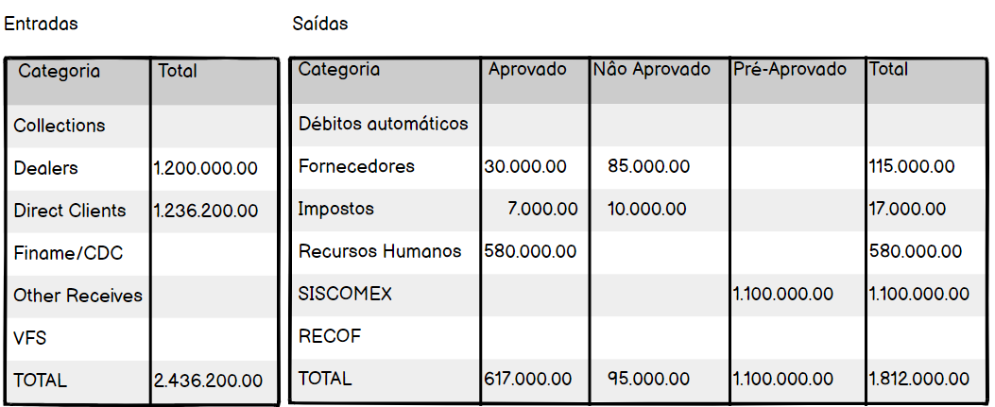

## Campos

|  |  |  |  |  |
| --- | --- | --- | --- | --- |
| **TOTALIZADORES DE MOVIMENTAÇÕES DE CAIXA** | | | | |
| **ENTRADAS** | | | | |
| **Campo** | **Tipo** | **Tamanho** | **Obrigatório** | **Regras** |
| Categoria | Alfanumérico | Até 30 caracteres | Não | Listar categorias referentes às entradas (IN), de acordo com o filtro selecionado na consulta de movimentações de caixa. |
| Total | Numérico |  | Não | Total consolidado de cada categoria de entrada, de acordo com o filtro selecionado na consulta de movimentações de caixa. |
| Total Entradas | Numérico |  | Não | Total consolidado de todas as entradas, de acordo com o filtro selecionado na consulta de movimentações de caixa. |
| **SAÍDAS** | | | | |
| **Campo** | **Tipo** | **Tamanho** | **Obrigatório** | **Regras** |
| Categoria | Alfanumérico | Até 30 caracteres | Não | Listar categorias referentes às saídas (OUT), de acordo com o filtro selecionado na consulta de movimentações de caixa. |
| Aprovado | Numérico |  | Não | Total consolidado aprovado de cada categoria de saída, de acordo com o filtro selecionado na consulta de movimentações de caixa. |
| A Aprovar | Numérico |  | Não | Total consolidado A Aprovar de cada categoria de saída, de acordo com o filtro selecionado na consulta de movimentações de caixa. |
| Pré-aprovado | Numérico |  | Não | Total consolidado pré-aprovado de cada categoria de saída, de acordo com o filtro selecionado na consulta de movimentações de caixa. |
| Total | Numérico |  | Não | Total consolidado de cada categoria de saída, de acordo com o filtro selecionado na consulta de movimentações de caixa. |
| Total aprovado | Numérico |  | Não | Total consolidado aprovado, de acordo com o filtro selecionado na consulta de movimentações de caixa. |
| Total A Aprovar | Numérico |  | Não | Total consolidado a aprovar, de acordo com o filtro selecionado na consulta de movimentações de caixa. |
| Total pré-aprovado | Numérico |  | Não | Total consolidado pré-aprovado, de acordo com o filtro selecionado na consulta de movimentações de caixa. |
| Total Saídas | Numérico |  | Não | Total consolidado de todas as saídas, de acordo com o filtro selecionado na consulta de movimentações de caixa. |
| **VALOR NET** | | | | |
| **Campo** | **Tipo** | **Tamanho** | **Obrigatório** | **Regras** |
| Valor NET | Numérico |  | Não | Diferença entre o total de todas as entradas e o total de todas as saídas, de acordo com o filtro selecionado na consulta de movimentações de caixa. |

## Regras de Negócio

|  |  |
| --- | --- |
| **RN** | **Descrição** |
| RN01 | O sistema deve exibir a soma dos valores de cada categoria de movimentações, separadas por entradas e saídas, de acordo com o filtro selecionado na consulta de movimentações de caixa. |
| RN02 | O sistema deve exibir a soma dos valores das movimentações aprovadas de cada categoria, de acordo com o filtro selecionado na consulta de movimentações de caixa. |
| RN03 | O sistema deve exibir a soma dos valores das movimentações a aprovar de cada categoria, de acordo com o filtro selecionado na consulta de movimentações de caixa. |
| RN04 | O sistema deve exibir a soma dos valores das movimentações pré-aprovadas de cada categoria, de acordo com o filtro selecionado na consulta de movimentações de caixa. |
| RN05 | O sistema deve exibir a soma total dos valores das movimentações aprovadas, de acordo com o filtro selecionado na consulta de movimentações de caixa. |
| RN06 | O sistema deve exibir a soma total dos valores das movimentações a aprovar, de acordo com o filtro selecionado na consulta de movimentações de caixa. |
| RN07 | O sistema deve exibir a soma total dos valores das movimentações pré-aprovadas, de acordo com o filtro selecionado na consulta de movimentações de caixa |
| RN08 | O sistema deve exibir a soma total dos valores das movimentações, separadas por entradas e saídas, de acordo com o filtro selecionado na consulta de movimentações de caixa. |
| RN09 | O sistema deve exibir a diferença entre o total de todas as entradas e o total de todas as saídas (valor NET = entradas - saídas), de acordo com o filtro selecionado na consulta de movimentações de caixa. |

## Critérios de Aceitação

* Total consolidado de cada categoria de entrada, de acordo com o filtro selecionado na consulta de movimentações de caixa.
* Total consolidado de todas as entradas, de acordo com o filtro selecionado na consulta de movimentações de caixa.
* Total consolidado aprovado de cada categoria de saída, de acordo com o filtro selecionado na consulta de movimentações de caixa.
* Total consolidado A Aprovar de cada categoria de saída, de acordo com o filtro selecionado na consulta de movimentações de caixa.
* Total consolidado pré-aprovado de cada categoria de saída, de acordo com o filtro selecionado na consulta de movimentações de caixa.
* Total consolidado de cada categoria de saída, de acordo com o filtro selecionado na consulta de movimentações de caixa.
* Total consolidado aprovado, de acordo com o filtro selecionado na consulta de movimentações de caixa.
* Total consolidado a aprovar, de acordo com o filtro selecionado na consulta de movimentações de caixa.
* Total consolidado pré-aprovado, de acordo com o filtro selecionado na consulta de movimentações de caixa.
* Total consolidado de todas as saídas, de acordo com o filtro selecionado na consulta de movimentações de caixa.
* Diferença entre o total de todas as entradas e o total de todas as saídas, de acordo com o filtro selecionado na consulta de movimentações de caixa.